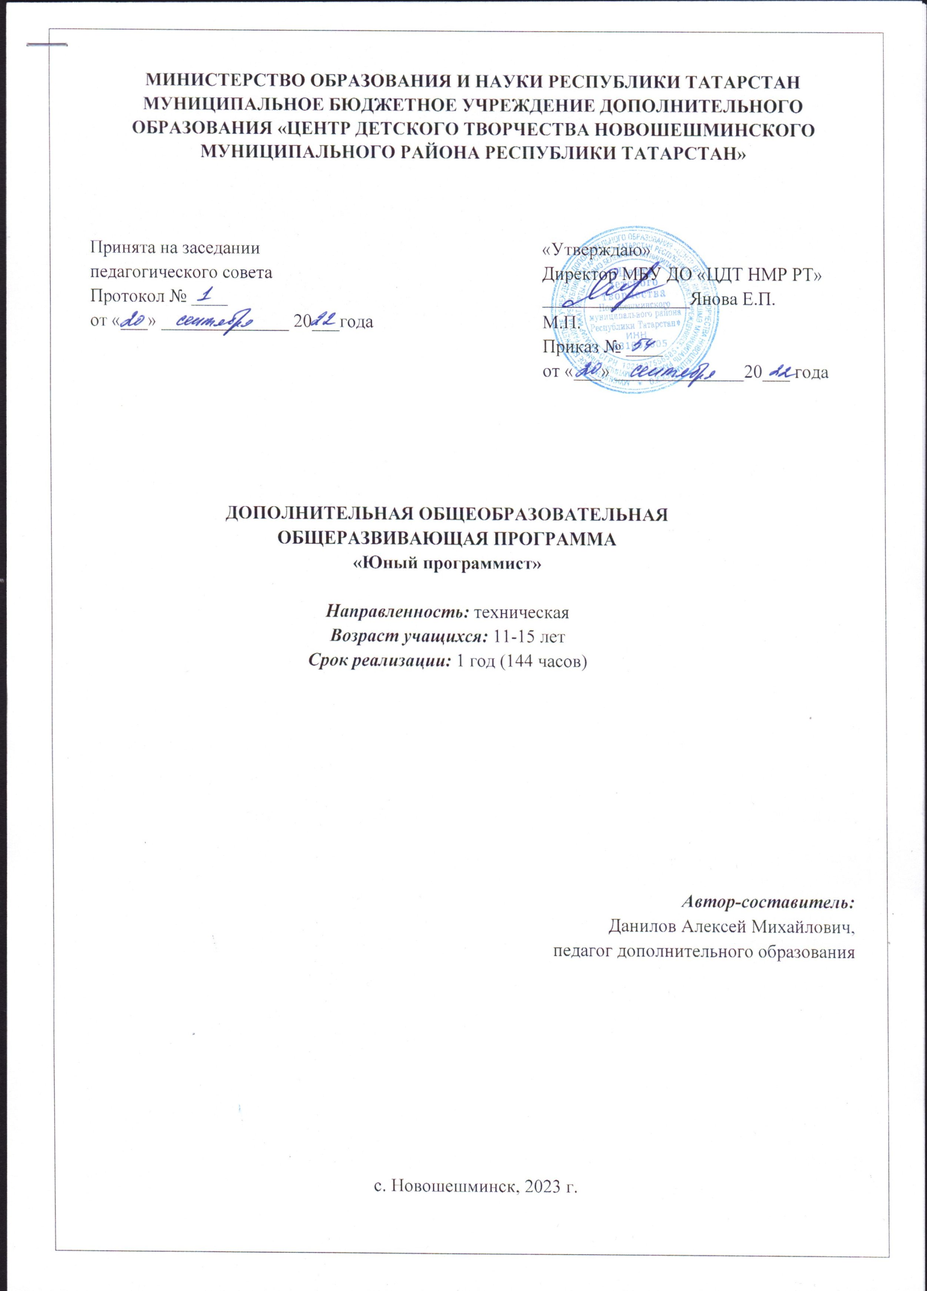
МИНИСТЕРСТВО ОБРАЗОВАНИЯ И НАУКИ РЕСПУБЛИКИ ТАТАРСТАН
МУНИЦИПАЛЬНОЕ БЮДЖЕТНОЕ УЧРЕЖДЕНИЕ ДОПОЛНИТЕЛЬНОГО ОБРАЗОВАНИЯ «ЦЕНТР ДЕТСКОГО ТВОРЧЕСТВА НОВОШЕШМИНСКОГО МУНИЦИПАЛЬНОГО РАЙОНА РЕСПУБЛИКИ ТАТАРСТАН»

Принята на заседании  педагогического совета  Протокол № ____  от «___» ______________ 20___года | «Утверждаю»  Директор МБУ ДО «ЦДТ НМР РТ»  ________________Янова Е.П.  М.П.  Приказ № ____  от «___» ______________20___ года

ДОПОЛНИТЕЛЬНАЯ ОБЩЕОБРАЗОВАТЕЛЬНАЯ
ОБЩЕРАЗВИВАЮЩАЯ ПРОГРАММА
«Юный программист»

Направленность: техническая
Возраст учащихся: 11-15 лет
Срок реализации: 1 год (144 часов)

Автор-составитель:
Данилов Алексей Михайлович,
педагог дополнительного образования

с. Новошешминск, 2022 г.
Информационная карта образовательной программы
1. | Образовательная организация: МБУ ДО «Центр детского творчества Новошешминского муниципального района Республики Татарстан»
2. | Полное название программы: Дополнительная общеобразовательная общеразвивающая программа «Юный программист»
3. | Направленность программы: техническая
4. | Сведения о разработчике: Данилов Алексей Михайлович, педагог дополнительного образования
5. | Сведения о программе:
5.1. | Срок реализации: 1 год (144 часа)
5.2. | Возраст обучающихся: 11-15 лет
5.3. | Характеристика программы:  - тип программы: дополнительная  общеобразовательная  программа  - вид программы: общеразвивающая  - форма организации содержания и учебного процесса: модульная
5.4. | Цель программы: формирование системы знаний по программированию KoduGameLab, обучение мастерству создания флеш-анимации, развитие личных качеств личности.
5.5. | Образовательные модули (разделы):  - Знакомство с программой Kodu Представление о программе Kodu и ее возможностях. Знакомство с интерфейсом программы. Kodu - это визуальный конструктор, позволяющий создавать трёхмерные игры без знания языка программирования. Данный проект разработан компанией Microsoft®:  - Установка программы.  - Первая игра Знакомство с меню и инструментами программы  - Строим ландшафт Создание разных видов ландшафта в игре  - Таймеры и подсчет очков Программирование компонента «Таймер» и подсчет очков:  - Перемещение камеры Программирование перемещения камеры для фиксирования изображения под нужным углом:  - Программирование и редактирование объектов Создание объектов игры, программирование их характеристик, действий, поведения и свойств объектов:  - Творческий проект в Kodu Подготовка итогового мини-проекта для защиты. Подготовка включает в себя применение  - всех способов, методов и приемов создания трехмерных компьютерных игр, изученных в процессе посещения курса. Проект предоставляется в виде готового игрового мира.  - Защита проекта Демонстрация приобретенных навыков и умений в процессе защиты итогового проекта. Преподаватель курса во время публичной защиты проектов сможет оценить уровень освоения содержания курса. Учащиеся смогут объективно оценить сложность, качественность своих проектов и проектов одногруппников, что сформирует адекватную самооценку.
6. | Формы и методы образовательной деятельности:
6.1. | Методы:  - игра  - тренировки  - соревнования
6.2. | Формы проведения занятий делятся на:  - групповые – для всей группы, посвященные обсуждению общих практических и теоретических вопросов;  - индивидуальные в рамках подгрупповых занятий.
7. | Формы мониторинга результативности: Каждую тему программы завершают практические упражнения, игры, включающие изученный теоретический материал, но позволяющие оценить умения применять знания на практических упражнениях и заданиях, а также индивидуальные задания.
8. | Результативность реализации программы: По окончании обучения воспитанники будут знать:  - исполнять линейный алгоритм для формального исполнителя с заданной системой команд;  • исполнять алгоритмы, содержащие ветвления и повторения, для формального исполнителя с заданной системой команд;  • по данному алгоритму определять, для решения какой задачи он предназначен;  • разрабатывать в среде формального исполнителя короткие алгоритмы, содержащие базовые алгоритмические конструкции и вспомогательные алгоритмы.  • управлять движением объектов;  • создавать простейшие объекты;  • моделировать прямолинейное движение с разными скоростями;  • моделировать движение по сложной траектории;  • моделировать движение с повторяющимися фрагментами (делать анимацию);  • разрабатывать программы для исполнителя.

Оглавление

- Пояснительная записка ……………………………………..…………………..…………5
- Планируемые результаты освоения программы…………………………….……………6
- Форма аттестации/контроля…………………………………………………….………….7
- Учебно-тематический план ……………………………….………………….…………....8
- Содержание изучаемого курса……………………………………………………………..8
- Техническое и программное оснащение курса ………………………………...………..10
- Список литературы …………................................................................................................11

Пояснительная записка

Специфика курса способствует расширение знаний учащимся в области информационных технологий и углублению знаний в области компьютерной графики и трехмерной компьютерной графики, ориентирует на расширение общего кругозора учащихся, на формирование целостной системы мира.

Некоторые из разделов могут быть использованы интегрировано с курсами школьных предметов в частности физики, изобразительного искусства, математики и др.

В процессе обучения учащиеся приобретают коммуникативные умения, развивают исследовательские умения и творческие способности, умение проектировать свою деятельность и осуществлять задуманное на практике.

Данный курс позволит учащимся соприкоснуться с особенностями профессиональной деятельности и попробовать себя в роли 3D-аниматора, художника, 3D-дизайнера, дизайнера компьютерных трехмерных игр, графического дизайнера, визуализатора, дизайнера по компьютерной графике, режиссера.

Занятия в основном носят практический характер. Они включают работу по формированию навыков работы с объектами компьютерной графики, навыков анимирования трехмерных объектов, визуализации взаимодействий персонажей по правилам, умений устанавливать взаимосвязи между объектами игрового мира. В конце курса планируется защита индивидуальных проектов, позволяющие проверить качество освоения курса, а также уровень сформированности умений создания и визуализации трехмерной анимации, навыков работы с визуальным конструктором трехмерных игр Kodu.
Дополнительная общеобразовательная общеразвивающая программа «Юный программист» разработана на основе следующих нормативно-правовых документов:
- Федеральный закон об образовании в Российской Федерации от 29.12.2012 №273-ФЗ
- Концепция развития дополнительного образования детей от 4.09.2014 №1726-р
- Федеральный проект «Успех каждого ребенка» в рамках Национального проекта «Образование», утвержденного Протоколом заседания президиума Совета при Президенте Российской Федерации по стратегическому развитию и национальным проектам от 3.09.2018 №10
- Приказ Минпроса России от 3.09.2019 №467 «Об утверждении Целевой модели развития региональных систем дополнительного образования детей»
- Приказ Министерства просвещения Российской Федерации от 9.11.2018 №196 «Об утверждении Порядка организации и осуществления образовательной деятельности по дополнительным общеобразовательным программам»
- Приказ Министерства образования и науки Российской Федерации от 23.08.2017 №816 «Об утверждении Порядка применения организациями, осуществляющими образовательную деятельность, электронного обучения, дистанционных образовательных технологий при реализации образовательных программ»
- СП 2.4. 3648-20 «Санитарно-эпидемиологические требования к организациям воспитания и обучения, отдыха и оздоровления детей и молодежи», утвержденные Постановлением Главного государственного санитарного врача Российской Федерации от 28.09.2020 г. №28.
- Устав МБУ ДО «ЦДТ НМР РТ».
- Положение о структуре, порядке разработки и утверждения дополнительных общеобразовательных (общеразвивающих) программ Муниципального бюджетного учреждения дополнительного образования «Центр детского творчества Новошешминского муниципального района Республики Татарстан»

Цель программы: обеспечить развитие общей информационной культуры, навыков алгоритмического мышления, формирование интереса учащихся к программированию через изучение среды визуально-объектного программирования KoduGameLab.
Задачи:
- пропедевтика базовых понятий программирования и получение первоначального практического опыта;
- развитие алгоритмического стиля мышления;
- формирование мотивации к получению образования в ИТ-сфере посредством организации продуктивной творческой деятельности и создания ситуации успеха.
- обучение школьника поиску, отбору, организации и использования информации для решения стоящих перед ним задач и достижения поставленных целей;
- формирование навыков планирования целенаправленной деятельности человека, в том числе учебной деятельности;
- развитие творческих способностей и познавательного интереса учащихся;
- формирование представлений об этических нормах работы с информацией, об информационной безопасности личности и государства;
- формирование навыков работы с объектами;
- формирование первоначальных навыков программирования с применением учебных визуальных сред программирования.

Характеристика временных ресурсов.
Предлагаемая программа предназначена для учащихся 4-7-х классов общеобразовательных организаций.
Программа курса рассчитана на 16 часов, из них: 5 теоретических, 9 практических и 2 контрольных.
Образовательные результаты
В рамках изучения данного курса учащиеся должны:
- понимать смысл понятия «алгоритм», приводить примеры алгоритмов;
- понимать термины «исполнитель», «формальный исполнитель», «среда исполнителя», «система команд исполнителя»; приводить примеры формальных и неформальных исполнителей;
- осуществлять управление имеющимся формальным исполнителем;
- понимать правила записи и выполнения алгоритмов, содержащих алгоритмические конструкции «следование», «ветвление», «цикл»;
- подбирать алгоритмическую конструкцию, соответствующую заданной ситуации;
- понятия трехмерной графики, трехмерной игры;
- общие принципы создания трехмерной компьютерной игры;
- виды трехмерных объектов;
- способ создание трехмерных объектов;
- основные приемы работы с изучаемыми программными средствами;
- интерфейс программы Kodu Game Lab;
- синтаксис и правила программирования в визуальной среде Kodu;
- команды и возможности среды программирования Kodu Game Lab;
- базовые алгоритмические структуры, используемые в Kodu Game Lab.
В результате освоения практической части курса учащиеся должны уметь:
- исполнять линейный алгоритм для формального исполнителя с заданной системой команд;
- исполнять алгоритмы, содержащие ветвления и повторения, для формального исполнителя с заданной системой команд;
- по данному алгоритму определять, для решения какой задачи он предназначен;
- разрабатывать в среде формального исполнителя короткие алгоритмы, содержащие базовые алгоритмические конструкции и вспомогательные алгоритмы.
- управлять движением объектов;
- создавать простейшие объекты;
- моделировать прямолинейное движение с разными скоростями;
- моделировать движение по сложной траектории;
- моделировать движение с повторяющимися фрагментами (делать анимацию);
- разрабатывать программы для исполнителя.
Общая характеристика учебного процесса
В рамках изучения курса предлагается восемь тем, каждая из которых призвана решать конкретную практическую задачу. Каждая тема ведет учащихся от понимания основных принципов и специфических особенностей того или иного вида деятельности, через освоение данных принципов в различных репродуктивных упражнениях, к продуктивному заданию в конкретных ситуациях. Большинство заданий выполняется с помощью компьютера и необходимых программных средств. Каждая тема курса начинается с постановки задачи - характеристики образовательного продукта, который предстоит создать ученикам. Изучение нового материала носит сопровождающий характер. Ученики изучают его с целью создания запланированного продукта. Каждое занятие предполагает выполнение практического задания. Завершающий этап изучения - создание собственного творческого проекта на индивидуальную тему.
Формы и методы обучения

Программа предусматривает использование разных форм проведения занятий: игры, решение задач, работа в малых группах, практическая работа, программирование, выступления. При обучении будут применяться кейсы. Например, кейс о возможностях искусственного интеллекта при программировании персонажей игр.

Формы отчетности и контроля
Предметом диагностики и контроля является внешние образовательные продукты учеников – созданные программы и миры Kodu, а также освоенные способы деятельности, знания, умения.
Текущий контроль – оценка промежуточных достижений используется как инструмент положительной мотивации, для своевременной коррекции деятельности учащихся и учителя; осуществляется по результатам выполнения учащимися практических заданий на каждом занятии.
Итогом работы по программе является защита творческих проектов учащихся. Оценке подлежит в первую очередь уровень достижения учеником минимально необходимых результатов, обозначенных в целях и задачах курса.

Учебно-тематический план
№ | Тема занятия | Кол-во часов | В т.ч.
№ | Тема занятия | Кол-во часов | теория | практика | контроль
1 | Знакомство с программой Kodu | 9 | 9
2 | Первая игра | 9 |  | 9
3 | Строим ландшафт | 18 | 9 | 9
4 | Таймеры и подсчет очков | 18 | 9 | 9
5 | Перемещение камеры | 18 | 9 | 9
6 | Программирование и редактирование объектов | 18 | 9 | 9
7 | Творческий проект в Kodu | 36 |  | 36
8 | Защита проекта | 18 |  |  | 18
 | Итого | 144 | 45 | 81 | 18

Содержание изучаемого курса
№ | Тема занятия | Содержание
1 | Знакомство с программой Kodu | Представление о программе Kodu и ее возможностях. Знакомство с интерфейсом программы. Kodu - это визуальный конструктор, позволяющий создавать трёхмерные игры без знания языка программирования. Данный проект разработан компанией Microsoft®:  http://www.microsoft.com/ru-ru/citizenship/youthspark/  Установка программы. Для скачивания необходимо зайти на сайт «Microsoft® FuseLabs®» http://fuse.microsoft.com/ . Выбрать раздел «Kodu®», бесплатно скачать программу. Видеоролик как устанавливать программу: http://www.teachvideo.ru/v/8156
2 | Первая игра | Знакомство с меню и инструментами программы: http://www.teachvideo.ru/v/8157
3 | Строим ландшафт | Создание разных видов ландшафта в игре: http://www.teachvideo.ru/v/8158
4 | Таймеры и подсчет очков | Программирование компонента «Таймер» и подсчет очков: http://www.teachvideo.ru/v/8159
5 | Перемещение камеры | Программирование перемещения камеры для фиксирования изображения под нужным углом: http://www.teachvideo.ru/v/8161
6 | Программирование и редактирование объектов | Создание объектов игры, программирование их характеристик, действий, поведения и свойств объектов: http://www.teachvideo.ru/v/8162
7 | Творческий проект в Kodu | Подготовка итогового мини-проекта для защиты. Подготовка включает в себя применение  всех способов, методов и приемов создания трехмерных компьютерных игр, изученных в процессе посещения курса. Проект предоставляется в виде  готового игрового мира.
8 | Защита проекта | Демонстрация приобретенных навыков и умений в процессе защиты итогового проекта. Преподаватель курса во время публичной защиты проектов  сможет оценить уровень освоения содержания курса. Учащиеся смогут объективно оценить сложность, качественность своих проектов и проектов  одногруппников, что сформирует адекватную самооценку.

Техническое и программное оснащение курса
Программа курса обеспечивается компьютерными программами, справочными материалами, которые могут браться из разделов справки или из различных источников сети Интернет. Необходимое программное обеспечение, является как лицензионным, так и свободно-распространяемым.
Программное обеспечение:
- операционная система Windows;
- пакет прикладных программ LibreOffice;
- дистрибутив «Kodu Game Lab».
Материально-техническое обеспечение:
- персональные компьютеры;
- мультимедийные проектор;
- проекционный экран.
Интернет-ресурсы:
- http://www.kodugamelab.com/
- http://kodu.com.ua/

Список использованных источников:
- Kodu Game Lab. / Режим доступа: http://gcup.ru/load/kodu/2-1-0-1504
- Бешенков С.А. ,Е.А. Ракитина, Моделирование и формализация. Методическое пособие / – М.: Лаборатория Базовых Знаний, 2002.
- Брыксина О.Ф. Внеурочная деятельность в условиях ФГОС.- М., 2010
- Визуальное программирование в KODU: первый шаг к ИТ-образованию –Самара, 2013
- Курс по Kodu Game Lab / http://www.teachvideo.ru/course/427/
- Сайт «Кубок kodu» / http://koducup2012.cloudapp.net/
- Яховский Н.Г. Обучение программированию в начальной школе. –М., 2008

